Heute 7. November  Internationaler Tag der Medizinphysik | Oggi 7 novembre  Giornata internazionale della Fisica Medica
Am 7. November, dem Geburtstag von Marie Curie, wird weltweit der Internationale Tag der Medizinphysik begangen. Madame Curie gilt als die Begründerin der Medizinphysik. Sie war die erste Frau, die 1903 einen Nobelpreis erhielt, nämlich den Nobelpreis für Physik als Anerkennung für die Entdeckung der Radioaktivität. Wenige Jahre danach wurde ihr diese Ehre ein zweites Mal zuteil, und zwar als Nobelpreis für Chemie für die Entdeckung der Elemente Polonium und Radium. Die Bestrahlung von Hautgeschwüren mit Radium stellte die erste therapeutische Anwendung dar. Radiumbestrahlung blieb jahrzehntelang DER Standard in der Tumorbehandlung.  Aus den ersten Anwendungen der Röntgenstrahlen für die Bildgebung und der Radioaktivität für die Strahlentherapie hat sich seitdem ein breit gefächertes Anwendungsfeld der physikalischen Grundprinzipien für die Gesundheit des Menschen entwickelt. Heute stellt die Medizinphysik ein höchst aktuelles und weitläufiges Arbeitsfeld mit einem spezifischen Berufsprofil dar: dem/der Medizinphysiker/In. Eine kleine Gruppe von diesen hochspezialisierten Experten ist auch im Bozner Krankenhaus im Betrieblichen Dienst für medizinische Strahlenphysik zu finden. Von dort aus werden alle Einrichtungen des Südtiroler Sanitätsbetriebs betreut.  Medizinphysikerinnen und -physiker üben ihre Tätigkeit meist im Hintergrund aus und nicht direkt am Patienten. Daher ist ihre Arbeit wenig bekannt. Sie arbeiten eng mit röntgentechnischem Personal zusammen, um die Strahlenexposition des Patienten bei röntgendiagnostischen Untersuchungen wie z.B. CT oder Mammographie zu optimieren und möglichst gering zu halten. In der Strahlentherapie und der Nuklearmedizin wird gemeinsam mit fachärztlichem Personal die bestmögliche strahlentherapeutische Behandlung erarbeitet. Auch Magnetresonanzuntersuchungen sind ohne das Zutun von Medizinphysikern im Hintergrund nicht möglich.  Allgemein werden Forschung und Innovation in der Medizinphysik groß geschrieben. Medizinphysiker arbeiten z.B. am HNO-Klinikum in Innsbruck an der Entwicklung von computergeführter Chirurgie. Sie sind Teil von multidisziplinären Teams, welche an der Entwicklung und Anwendung von bionischen Prothesen mit komplexen Bewegungsfunktionen arbeiten.  Und Vieles mehr.  Während im Forschungsbereich meist ein PhD der Startpunkt ist, gibt es für die Tätigkeit im Krankenhaus in Analogie zur Facharztausbildung eine spezifische Fachausbildung zum Medizinphysiker.  Interesse dafür?  Infos beim Betrieblichen Dienst für medizinische Strahlenphysik von SABES. | Il 7 novembre, anniversario della nascita di Marie Curie, si celebra la Giornata internazionale della Fisica Medica. Madame Curie è infatti considerata la fondatrice della fisica medica. Nel 1903 è stata la prima donna a ricevere un premio Nobel, il premio Nobel per la fisica, in riconoscimento alla scoperta della radioattività. Pochi anni dopo, fu insignita di questo onore una seconda volta: nel 1911 ricevette il premio Nobel per la chimica per la scoperta degli elementi polonio e radio. L'irraggiamento di ulcere cutanee con il radio rappresentò la prima applicazione radioterapica. Il trattamento con il radio è rimasto per decenni LO standard nella terapia dei tumori.  A partire dalle prime applicazioni dei raggi X per l'imaging medico e della radioattività per la radioterapia, le applicazioni di principi fisici alla salute dell’uomo si sono sviluppate ad ampio raggio. Oggi la fisica medica rappresenta un campo di lavoro molto attuale ed estremamente vario, con un profilo professionale specifico: il fisico medico. Un piccolo gruppo di questi esperti altamente specializzati è presente anche all'ospedale di Bolzano, nel Servizio Aziendale di Fisica Sanitaria. Da qui vengono seguite tutte le strutture del Servizio Sanitario dell'Alto Adige.  I fisici medici di solito svolgono la loro attività dietro le quinte, non a contatto con il paziente. Pertanto, il loro lavoro è poco conosciuto. Operano a stretto contatto con i tecnici sanitari di radiologia medica per ottimizzare e ridurre al minimo l'esposizione del paziente durante gli esami diagnostici a raggi X, come la TAC o la mammografia. In radioterapia e medicina nucleare, il fisico medico elabora, in stretta collaborazione con i medici specialisti, il miglior trattamento radioterapico possibile. Anche gli esami di risonanza magnetica non sarebbero possibili senza l’apporto dei fisici medici.  In generale, la ricerca e l'innovazione rivestono una grande importanza per la fisica medica. Presso il reparto di otorinolaringoiatria della clinica universitaria di Innsbruck, ad esempio, dei fisici stanno sviluppando tecniche di chirurgia computer-guidata. Troviamo fisici medici nei team multidisciplinari per sviluppare e applicare protesi bioniche con funzioni di movimento complesse, e in molti altri campi.  Per lavorare nell’ambito della ricerca, solitamente il punto di partenza è rappresentato dal dottorato di ricerca. Per l’attività in ambiente ospedaliero, invece, esiste una formazione specifica, la specializzazione in Fisica Medica, proprio come per i medici specialisti.  Siete incuriositi dalla professione del fisico medico?  Il Servizio Aziendale di Fisica Sanitaria di SABES proverà a darvi una risposta.
  Dr.^{in} Nadia Oberhofer ist seit September 2023 Direktorin des betrieblichen Dienstes für medizinische Strahlenphysik am Krankenhaus Bozen | Dott.ssa Nadia Oberhofer, da settembre 2023 direttrice del Servizio Aziendale di Fisica Sanitaria presso l'Ospedale di Bolzano
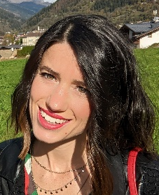  Dr.^{in} Leda Lorenzon: „Ich finde den multidisziplinären Aspekt dieses Berufs und die Zusammenarbeit mit anderen Berufsprofilen anregend.“ | Dott.ssa Leda Lorenzon: " Trovo stimolante l’aspetto multidisciplinare di questa professione e la possibilità che essa offre di collaborare con altre figure professionali. "
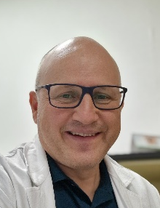  Dr. Stefan Hofer: „Als Medizinphysiker kann ich mein technisch-physikalisches Wissen dem Patienten direkt zur Verfügung stellen.“ | Dott. Stefan Hofer: "Come Fisico Medico le mie conoscenze tecnico-fisiche sono a servizio diretto del paziente."
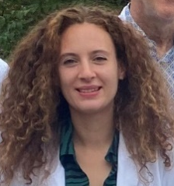  Dr.^{in} Martina Talarico, Medizinphysikerin in Ausbildung: „Ich habe diesen Beruf gewählt, weil er mir ermöglicht, die wissenschafliche Arbeitsweise nützlich umzusetzen.“ | Dott.ssa Martina Talarico, specializzanda in fisica medica: "Ho scelto questa professione perché mi permette di mettere in pratica la metodologia scientifica in modo utile.”
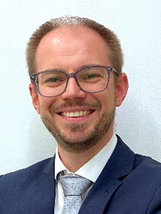  Dr. Stefano Piffer: „Mich faszinieren die physikalischen Prinzipien hinter den Großgeräten wie CT, MR, PET oder Linearbeschleuniger.“ | Dott. Stefano Piffer: „Mi piace approfondire i principi fisici che stanno alla base delle grandi apparecchiature come TAC, RM, PET o acceleratore lineare.”

